Functioneel ontwerp Oneview

Inhoud

1 Doelstellingen 3

1.1 Punten die belangrijk zijn voor de klant 3

1.2 Huidige situatie 3

1.3 Gewenste situatie 3

2 Eisen en wensen 4

2.1 Must have 4

2.2 Should have 4

2.3 Could have 4

2.4 Won’t have this time 4

3 Functionaliteiten 5

3.1 Schetsen 5

3.1.1 Hoofdscherm 5

3.1.2 Datagrid 6

Inleiding

Veel bedrijven maken tegenwoordig vaak onnodige onkosten aan energie. Om deze energie inzichtelijk te maken gaan wij een applicatie ontwikkelen. Op deze manier kunnen de energiekosten voor bedrijven gedrukt worden en kunnen de bedrijven groener worden.

# Doelstellingen

## Punten die belangrijk zijn voor de klant

De klant wil graag dat de energiekosten inzichtelijk worden gemaakt, door middel van grafische tabellen en grafieken. In deze uitleg maak ik gebruik van de supermarkt Jumbo, om het verhaal te verduidelijken.

De Jumbo heeft een hoofdfiliaal in Nederland. Dit hoofdfiliaal moet het energieverbruik van ieder Jumbo-filiaal in Nederland kunnen inzien. Ook moeten ze per machine van een filiaal kunnen kijken wat die specifieke machine verbruikt. Het hoofdfiliaal kan ook zien hoeveel alle Jumbo’s in Nederland bij elkaar aan energie verbruiken.

De filialen van Jumbo zelf kunnen alleen zien wat zij in totaal gebruiken en wat een specifieke machine gebruikt.

Dan is er nog de administrator. De administrator is van ons bedrijf zelf. Deze kan alles inzien en eventueel aanpassingen maken in het programma.

## Huidige situatie

Op dit moment kunnen de winkelketens niet zien welk specifiek apparaat hoeveel energie verbruikt. Het energieverbruik is nu niet overzichtelijk genoeg om eventuele energieverspilling om eventuele energieverspilling tegen te gaan.

## Gewenste situatie

Het energieverbruik moet inzichtelijk worden. Dit gaan we doen door middel van een applicatie. In deze applicatie kan in een grafische weergave worden bekeken welk filiaal hoeveel energie verbruikt. Via deze applicatie kan zowel op niveau van de hele winkelketen, per filiaal en per apparaat worden bekeken hoeveel energie deze verbruikt. Op deze manier wordt de verspilling van energie tegengegaan, wordt het bedrijf groener en drukken ze onnodige kosten.

# Eisen en wensen

## Must have

* De applicatie moet mobile compatible zijn
* De applicatie moet grafische weergaves van gegevens bevatten
* API
* Embedded applicatie

## Should have

* Mobiele applicatie
* CGI-Bin

## Could have

* Front-end optimalisatie

## Won’t have this time

* Aanroepen data via API

# Functionaliteiten

## Schetsen

Hieronder vind je de schetsen van hoe de applicatie eruit gaat komen te zien.

### Hoofdscherm

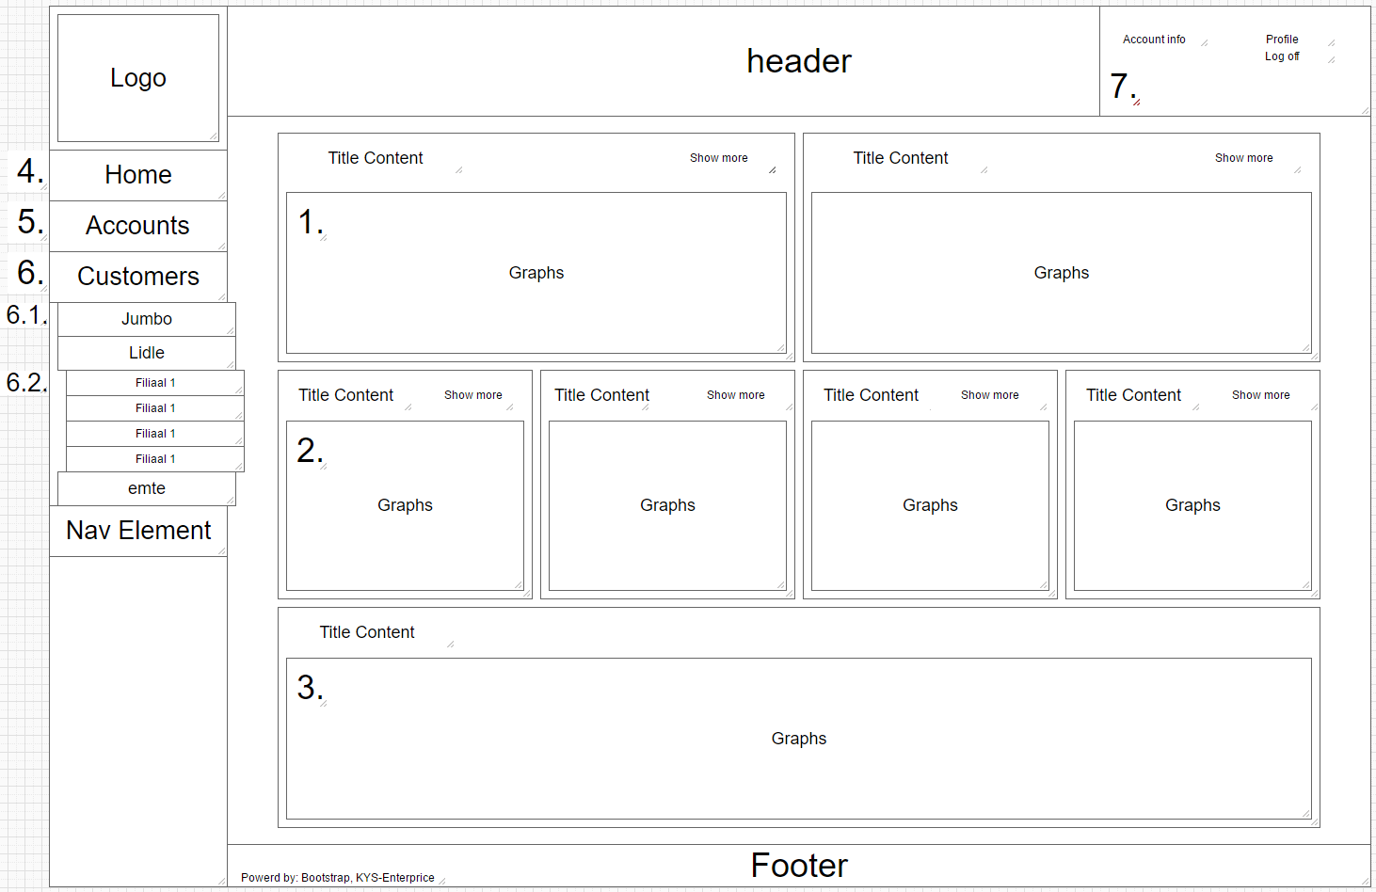

### Datagrid

